ГУАП КАФЕДРА № 41

ОТЧЕТ
ЗАЩИЩЕН С ОЦЕНКОЙ ПРЕПОДАВАТЕЛЬ
Ассистент Д.С. Лисюков
должность, уч. степень, звание подпись, дата инициалы, фамилия

ОТЧЕТ О ЛАБОРАТОРНОЙ РАБОТЕ №6

Анализ открытых данных ДТП на дорогах Санкт-Петербурга

по курсу: Облачные технологии и сервисы

РАБОТУ ВЫПОЛНИЛ
СТУДЕНТ ГР. № 4417 М. П. Курбатов
подпись, дата инициалы, фамилия

Санкт-Петербург 2026

1 Цель и задачи работы
Цель — анализ открытых данных о дорожно-транспортных происшествиях на дорогах Санкт-Петербурга средствами Yandex DataLens.
Задачи: подключить PostgreSQL; настроить датасет dtp_spb; обработать пропуски и создать геоточки; построить семь чартов; исследовать территориальные, временные и световые характеристики; собрать дашборд с четырьмя селекторами и публичным доступом.

2 Источник данных и рабочая область
Воркбук — «Практическая работа 3», согласно тексту методички к работе № 6. Подключение PostgreSQL — cloud_lab: сервер 194.226.199.230, порт 25432, база cloud_lab, пользователь cloud_lab_ro. Пароль используется из методички и в отчёт не включается.
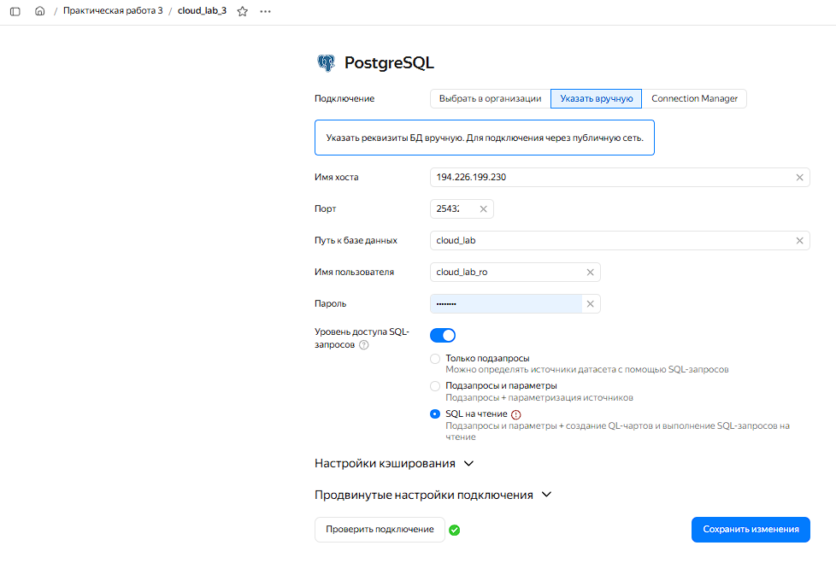
Рисунок 1 — Параметры и проверка подключения cloud_lab, пароль скрыт
Источником датасета dtp_spb является таблица public.pr_3_dtp учебной базы cloud_lab. Успешная проверка подключения показана на рисунке 1.

3 Датасет и вычисляемые поля
Датасет сохраняется как dtp_spb. Перед агрегированием проверяются типы полей и зерно данных: строка может соответствовать ДТП либо участнику/автомобилю. Повторение accident_id не означает автоматически повторное происшествие.
Таблица 1 — Основные поля и их назначение
Поле | Тип / применение
accident_id | Идентификатор события; количество ДТП — COUNTD.
datetime | Дата и время; источник частей даты.
latitude, longitude | Числовые координаты; не преобразовывать каждую отдельно в геоточку.
region, light | Категории района и световых условий.
dead_count, injured_count | Численности на событие; перед SUM проверить повторения.
participant_gender | Пол участника; NULL → «Не указан».
participant_years_of_driving_experience | Стаж; отображение NULL как текста с STR для числовой ветви.
Для анализа созданы вычисляемые поля: «Пол участника ДТП», «Стаж участника ДТП», «Геоточка» и «Количество ДТП». Геоточка вычисляется по формуле GEOPOINT([latitude], [longitude]), количество происшествий — COUNTD([accident_id]). Для отображения пропусков пола и стажа используется значение «Не указан»; числовой стаж в текстовой ветви преобразуется функцией STR. Координаты при расчёте геоточки должны сохранять дробную часть. Рисунок 2 отражает промежуточную настройку датасета; результат построения карты приведён на рисунке 3.
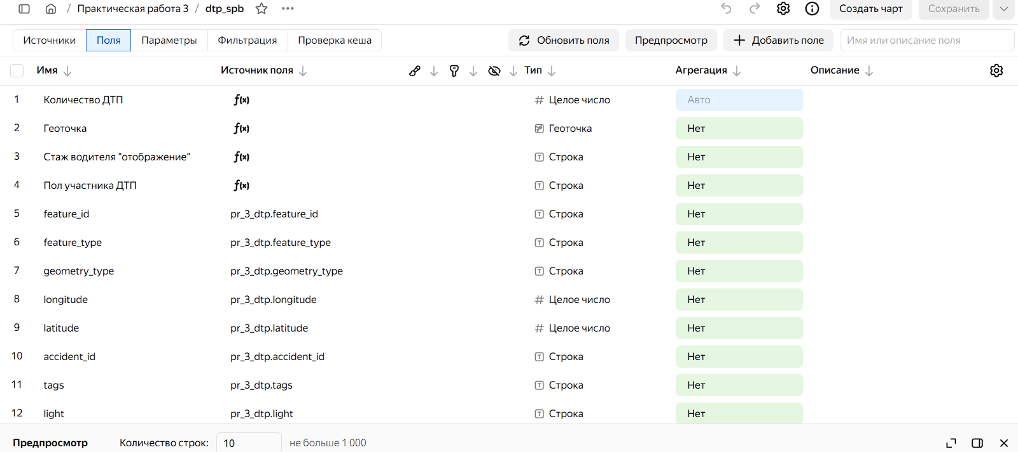
Рисунок 2 — Поля dtp_spb, новые формулы и корректные типы

4 Карта ДТП с участием велосипедистов
Первый чарт — карта с кластеризацией геоточек. Поле «Геоточка» помещается в «Точки с кластеризацией», в фильтре слоя выбирается категория «Наезд на велосипедиста», подписи — «Количество ДТП». Заголовок — «Наезды на велосипедистов на карте».
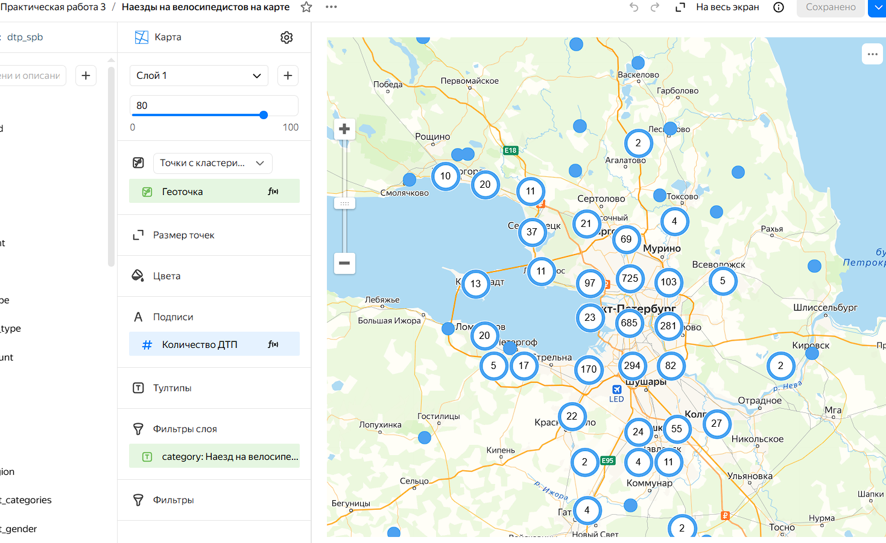
Рисунок 3 — Карта с кластеризацией и фильтром категории ДТП
Карта ограничена выбранной категорией, поэтому её итог не обязан совпадать с индикатором всех ДТП. Если первоначально возникло ограничение числа строк, категория уменьшает выборку; кластеризация сама по себе не гарантирует снятие ограничения загрузки.
Проверяемые неточности: перепутанные широта и долгота, пропуски и нулевые координаты, точки вне ожидаемой территории, несколько событий на одной геопозиции. Кластер объединяет соседние точки и не является отдельным ДТП.
Карта отображает выбранную категорию происшествий без ошибки загрузки. На дополнительном снимке карты видны точки за пределами основной городской территории; это основание для проверки границ выборки и координат, но не доказательство ошибочного адреса. При приближении показан отдельный маркер на дороге. По имеющимся снимкам конкретная ошибка геокодирования не установлена: совпадение координат разных событий и попадание точки на проезжую часть сами по себе не являются ошибками.

5 Территориальное распределение и погибшие
Чарт «Количество ДТП по регионам»: Y — region; X, подписи и сортировка по убыванию — «Количество ДТП». Сетка отключена, выбран нестандартный цвет, заголовок включён.
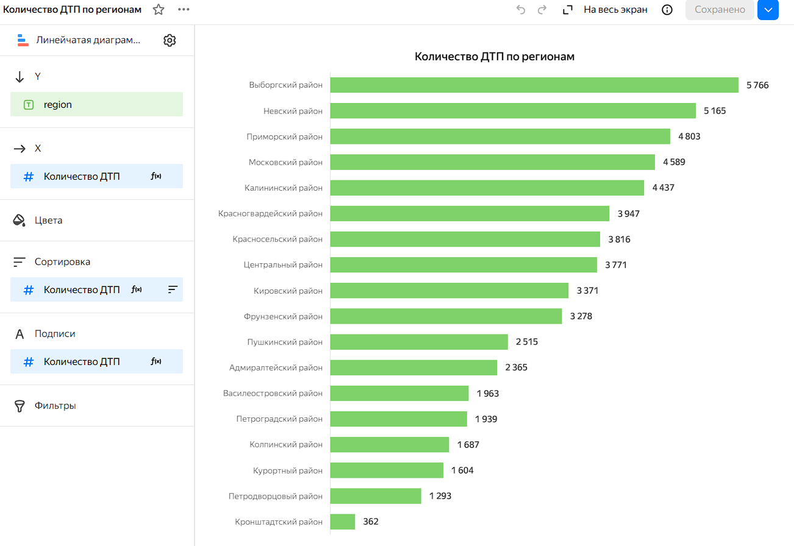
Рисунок 4 — Количество уникальных ДТП по region
На рисунке 5 приведена отдельная диаграмма «Количество погибших». Для этого показателя используется сумма dead_count на уровне события. Она отличается от количества ДТП с погибшими: в одном происшествии может погибнуть несколько человек. На общем снимке дашборда соответствующий виджет назван «Количество ДТП с летальным исходом по регионам»; в настоящем анализе его значения рассматриваются как показатель диаграммы погибших, а название виджета не используется для вывода о числе смертельных происшествий.
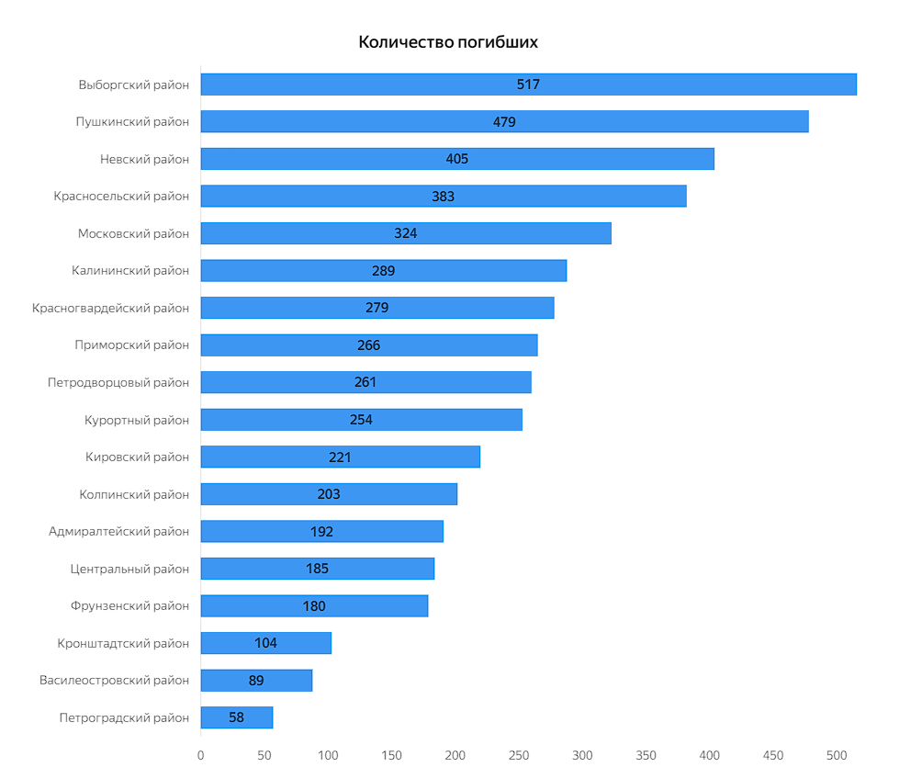
Рисунок 5 — Территориальное распределение показателя погибших
Если один accident_id повторяется по участникам, суммировать повторяющийся dead_count без подготовки таблицы событий нельзя. COUNTD идентификатора и сумма численности имеют разные правила агрегации.

6 Временная иерархия
Создаются поля «Месяц ДТП» = DATEPART([datetime], "month"), «День недели ДТП» = DATEPART([datetime], "dayofweek"), «Час ДТП» = DATEPART([datetime], "hour"). В формуле hour отсутствует лишний пробел.
Иерархия построена в порядке месяц → день недели → час. По оси X размещена иерархия; Y — «Количество ДТП»; Y2 — dead_count; подписи — Measure Values. На рисунках 6 и 7 показаны месячный и почасовой уровни. Ряды ДТП и погибших имеют разные единицы и шкалы, поэтому сравниваются их динамика и положение максимумов, а не визуальная высота линий.
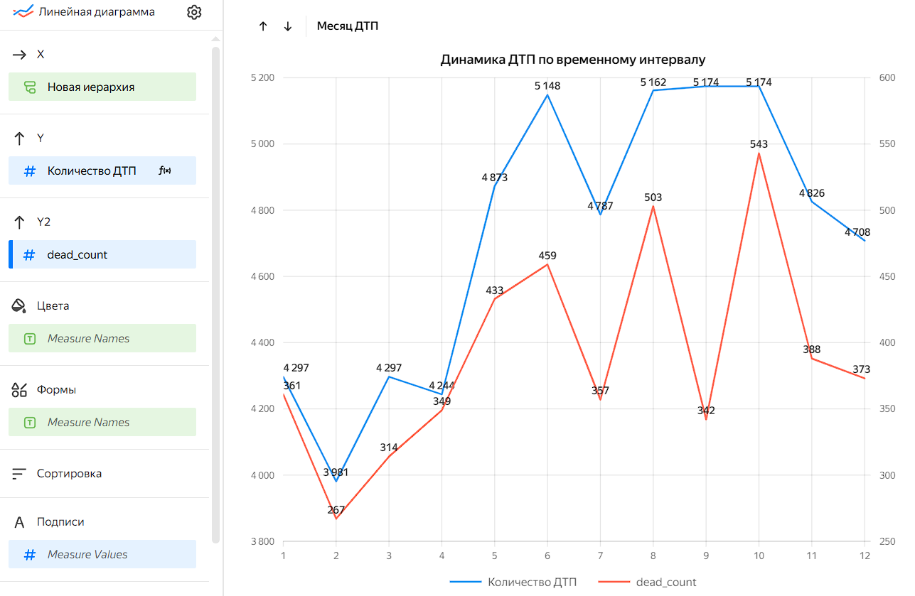
Рисунок 6 — Динамика по месяцу: Y — ДТП, Y2 — погибшие
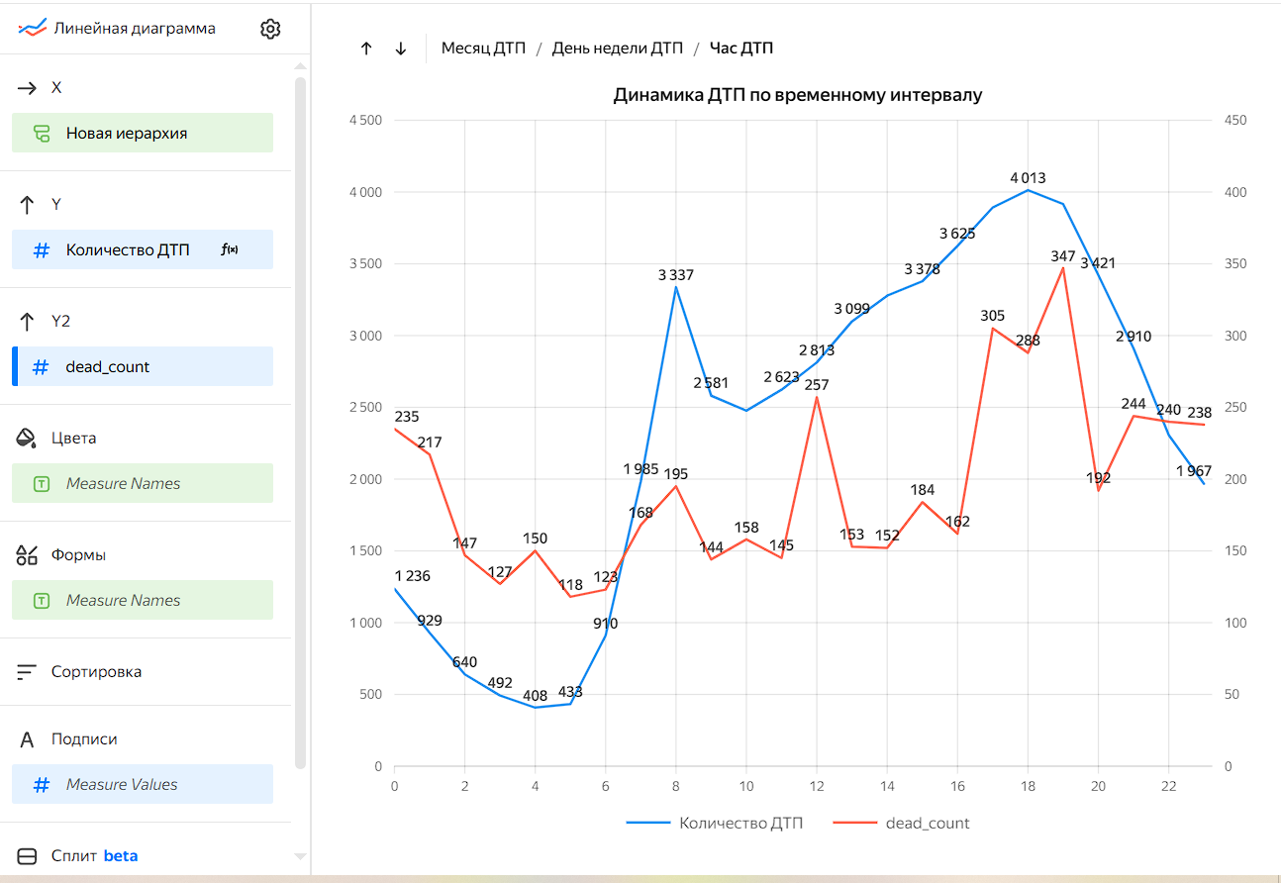
Рисунок 7 — Переключение иерархии на день недели или час
Номер месяца объединяет одноимённые месяцы разных лет. Это сезонный профиль, а не непрерывный календарный ряд. Интерпретация часов требует проверки часового пояса исходного datetime.

7 Световые условия и итоговые индикаторы
Самостоятельная диаграмма «ДТП по световым условиям»: Y — light; X, подписи и сортировка по убыванию — COUNTD(accident_id). Сетка отключается, цвет и заголовок задаются явно.
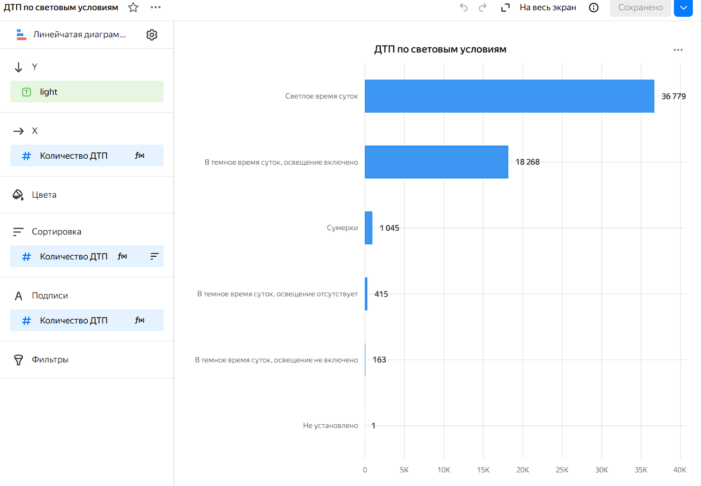
Рисунок 8 — Количество ДТП по световым условиям light
Первый индикатор показывает количество уникальных accident_id — 56 671. Второй индикатор отображает значение injured_count — 157 309. Это значение рассматривается как результат настроенного индикатора, а не как независимо установленное количество уникальных людей. Для интерпретации численности необходимы корректная агрегация и отсутствие повторного учёта одного события по строкам участников.
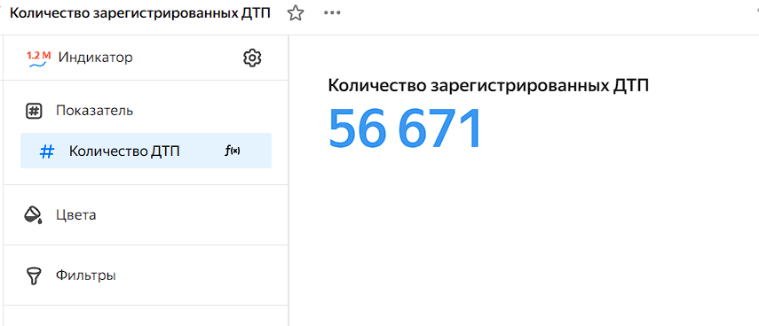
Рисунок 9 — Индикатор количества уникальных ДТП
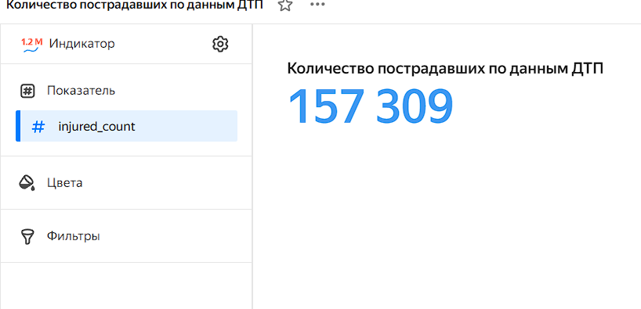
Рисунок 10 — Значение индикатора пострадавших
Уникальность людей между разными ДТП нельзя установить только по injured_count без идентификаторов участников. При повторах строк требуется отдельная таблица на уровне события, а не SUM(DISTINCT injured_count).

8 Дашборд и селекторы
Дашборд называется «Анализ дорожно-транспортных происшествий на дорогах Санкт-Петербурга». Основная часть содержит два индикатора, временную диаграмму, две территориальные диаграммы и диаграмму световых условий; карта представлена отдельным снимком. Четыре селектора расположены в верхней строке: «Район ДТП» — region, «Категория ДТП» — category, «Состояние дороги» — road_conditions, «Время суток» — light. Верхняя часть и карта показаны раздельно для читаемости.
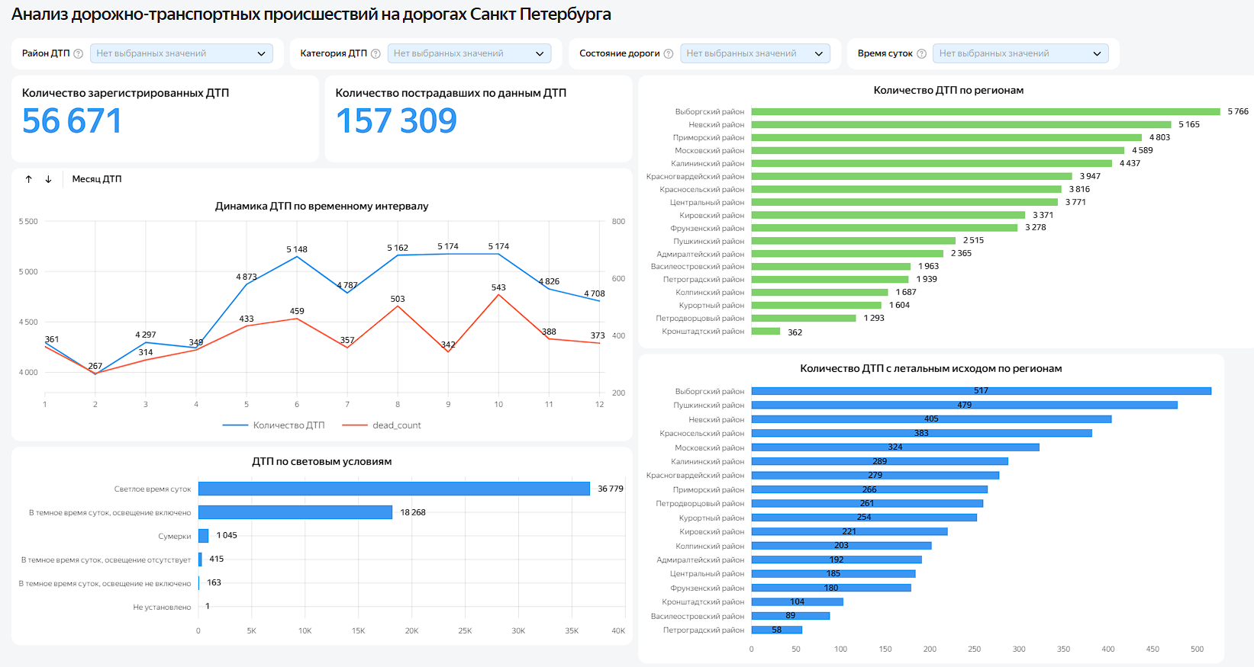
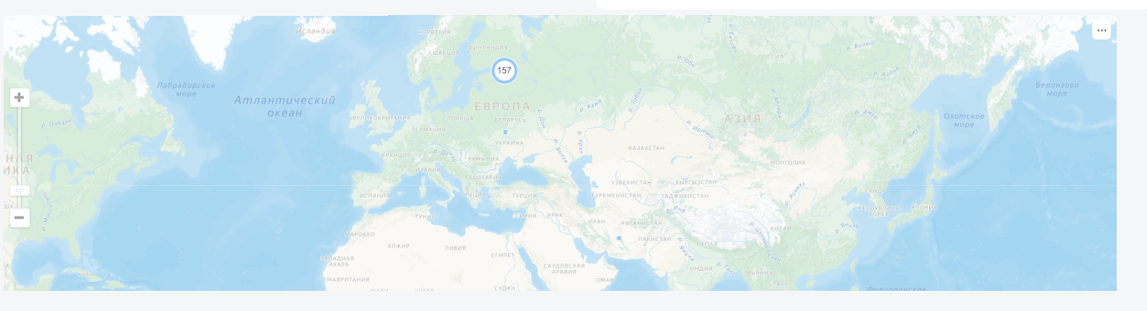
Рисунок 11 — Основная часть дашборда и четыре селектора
Выбор района должен пересчитывать диаграммы и индикаторы. Фильтр категории на карте сохраняется: при выборе общей несовместимой категории карта может стать пустой. Это ожидаемое пересечение фильтров.
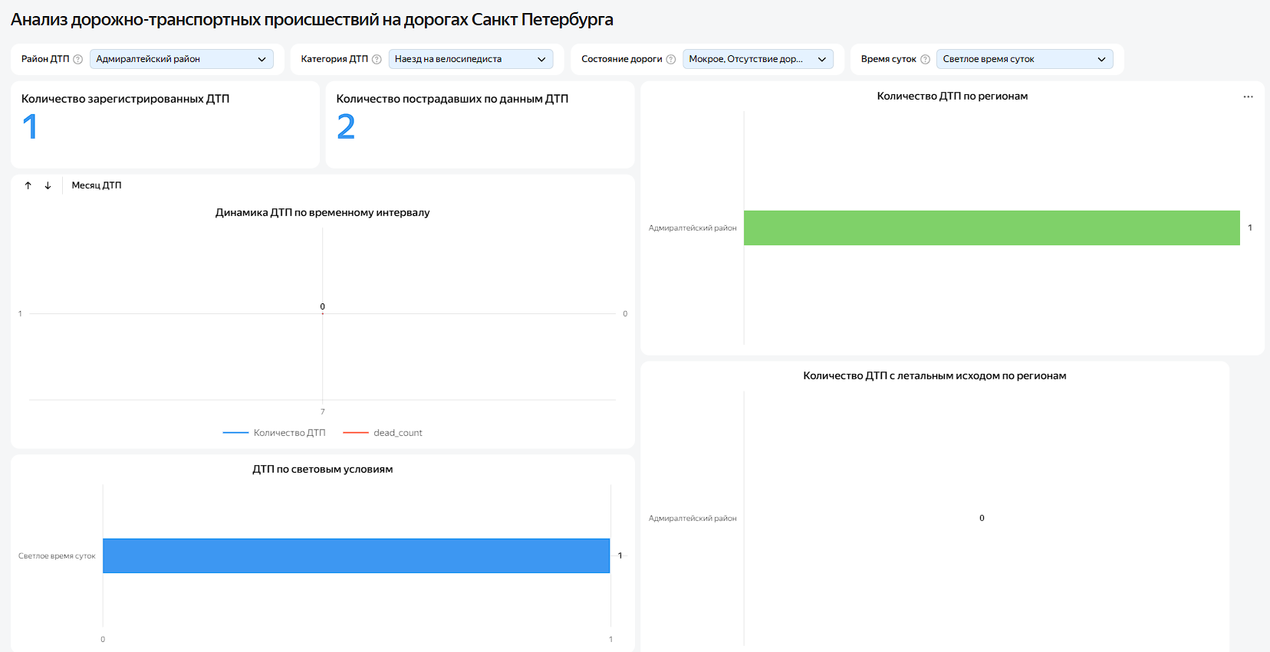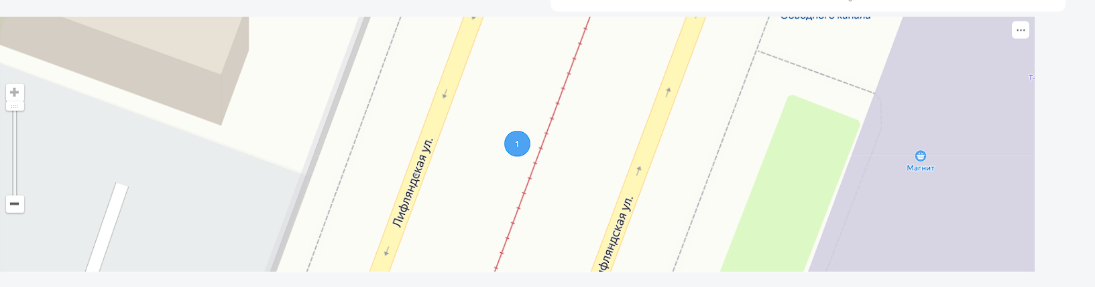
Рисунок 12 — Карта и изменение показателей при применении селекторов

9 Анализ результатов
В таблице 2 обобщены значения с представленных снимков. Общие итоги относятся к состоянию без выбранных значений селекторов. Точные границы временного периода на снимках не показаны; месячный профиль объединяет одинаковые месяцы разных лет.
Таблица 2 — Результаты анализа
Вопрос | Фактический результат
Лидирующие районы по числу ДТП | Выборгский — 5 766; Невский — 5 165; Приморский — 4 803. Общий вид без выбранных селекторов.
Районы с максимумом погибших | На диаграмме погибших: Выборгский — 517; Пушкинский — 479; Невский — 405. Число погибших и число смертельных ДТП различаются.
Пик по месяцу / дню недели / часу | Сентябрь и октябрь — по 5 174 ДТП; почасовой максимум — 18 часов, 4 013 ДТП. Отдельный профиль дня недели на снимках не представлен.
Лидирующие световые условия | Светлое время суток — 36 779; тёмное время с включённым освещением — 18 268; сумерки — 1 045.
Общее число ДТП и пострадавших | Индикаторы: 56 671 уникальных ДТП; показатель пострадавших — 157 309. Последнее значение не подтверждает уникальность людей между событиями.
Неточности геоданных | Конкретная ошибка геокодирования не установлена. Видны точки вне основной городской территории; проверка требует сопоставления координат, адресов и границ выборки.
Сравниваются отдельно частота ДТП и тяжесть последствий. Район с максимальным числом происшествий может не лидировать по погибшим. Доля событий при определённом освещении не является риском одной поездки: для этого нужны интенсивность движения и экспозиция.
Проверки качества: согласованность повторов accident_id, полнота численностей, координат и datetime, отсутствие неявных фильтров. Предположения о причинах сезонности не выдаются за доказанные причинные связи.

10 Публичный доступ
Ссылка на опубликованный дашборд:
https://datalens.yandex/r1ptl3hmcb7wa?_share_link=public
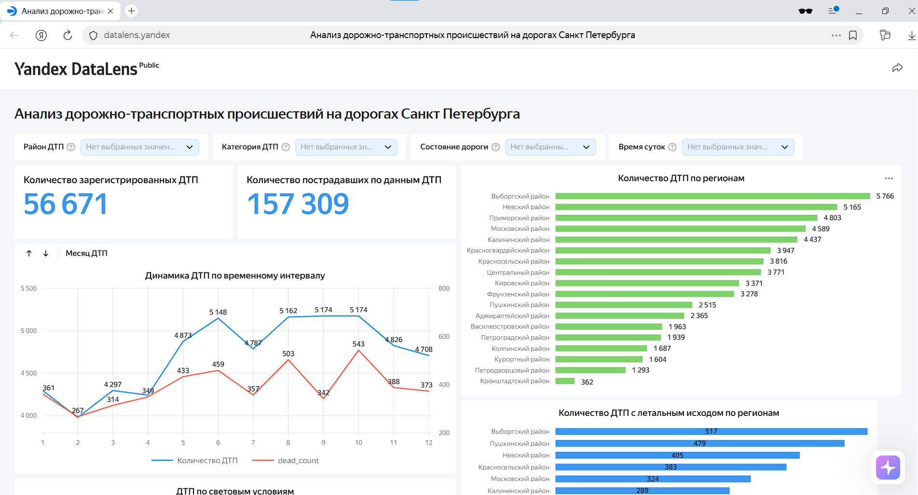
Рисунок 13 — Опубликованная версия дашборда в браузере
Публичная версия показана в отдельном окне браузера с обозначением DataLens Public. Ссылка позволяет открыть опубликованный результат. Работа селекторов иллюстрируется рисунком 12: при сочетании выбранных условий отображаются одно ДТП и два пострадавших; территориальная диаграмма и диаграмма освещения также пересчитываются.

11 Вывод
В ходе работы настроены подключение к PostgreSQL и датасет dtp_spb, созданы вычисляемые поля, построены географические, территориальные, временные и итоговые представления. Селекторы объединяют анализ по району, категории происшествия, дорожным и световым условиям. По представленным результатам Выборгский район лидирует по количеству ДТП — 5 766; далее следуют Невский — 5 165 и Приморский — 4 803.
Максимальное месячное количество ДТП наблюдается в сентябре и октябре — по 5 174. На почасовом уровне максимум приходится на 18 часов — 4 013. По световым условиям преобладает светлое время суток — 36 779 ДТП. Эти результаты характеризуют распределение зарегистрированных событий, но не устанавливают причин аварийности или риск одной поездки. Для показателей погибших и пострадавших существенны уровень детализации исходных строк и исключение повторного учёта события.

Список использованных источников
1. Практическая работа 6. Анализ открытых данных ДТП на дорогах Санкт-Петербурга : методические указания. Предоставленный PDF. Содержательные разделы на с. 1–9.
2. Yandex DataLens. URL: https://datalens.ru/.
3. Документация Yandex DataLens. URL: https://yandex.cloud/ru/docs/datalens/.
4. ГОСТ 7.32–2017. СИБИД. Отчёт о научно-исследовательской работе. Структура и правила оформления.
5. ГОСТ Р 2.105–2019. ЕСКД. Общие требования к текстовым документам.

